2008年10月北京市自学考试答题说明

2008年10月北京市高等教育自学考试的考试课程将全部采用网上评卷方式。与以往答题方式截然不同的是，本次考试的所有试题（包含画图题等）必须按照要求全部答在同一张答题卡的相应位置［选择题答题区和非选择题答题区］。请考生们参加考试时，必须携带黑色字迹的签字笔及2B铅笔、橡皮。为了防止笔出问题，不妨多带一支。
需要特别提示考生注意：
1、请考生在指定位置填写自己的姓名和考试号，认真核对含有您报考信息的“考生条形码”上的“姓名”和“考试号”，核对无误后，将条形码粘贴在“考生条形码粘贴处”，粘贴要牢固。
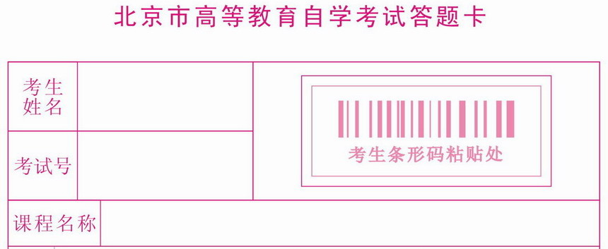
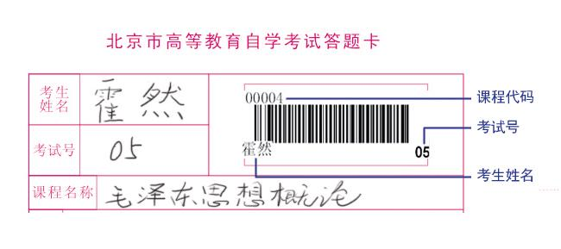
2、认真阅读答题卡上的“注意事项”，仔细检查答题卡有无破损、皱折、印刷不清等问题。如发现问题，应在开考前请监考员予以更换，以免因答题卡的问题影响试卷评阅。请注意，开考后，答题卡（包括试卷、草稿纸）一律不予更换。
3、逐字抄写答题卡“考生诚信考试承诺”规定内容，务必在考生签名处签名。
4、选择题作答，必须用2B号铅笔将选中项涂黑涂满；黑度以盖住框内字母或数字为准。

选择题正确填涂方式：
错误填涂方式：√ ● ＼ ×
  - 修改时务必用橡皮擦干净，保持卡面清洁。
漏添或填涂错误，责任自负
5、非选择题作答，必须使用黑色字迹的签字笔，按照题号顺序依次作答在非选择题答题区。请注意，在答题时，首先要在“题号”列写明题号，再开始此题的作答；遇到暂时不会或没把握的题目时，先将题号写下，留出大概答题空间，继续下一题目的作答。
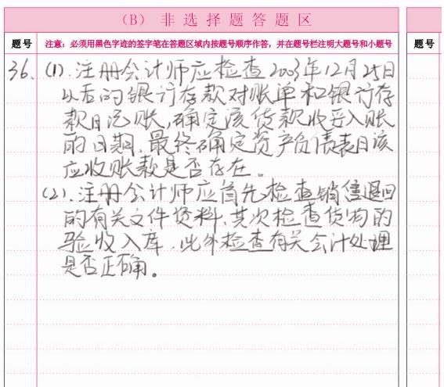

因漏添题号或填涂错误以及未在对应的答题区域内作答或超出答题区域作答而影响阅卷成绩的，责任自负。
6、为保证阅卷工作顺利进行，必须保持答题卡的整洁，严禁折叠、污损。
本次考试的答题卡采用A3幅面、双面印刷，下图所示的答题卡样式仅供参考。

正面样式
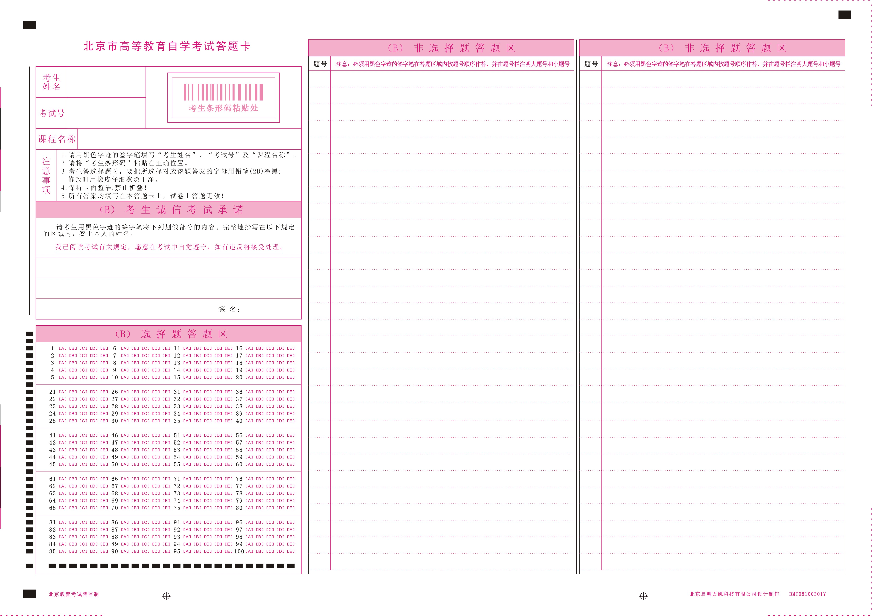背面样式
